**Probleminių situacijų analizė (24.2.1. Tautinis ir archeologinis kostiumas)**

Sukurkite virtualią etnografinę [ekspediciją](https://etno5-12.smp.emokykla.lt/turinys/probleminiu-situaciju-analize-15/" \l "ekspedicija) po Lietuvą.

Jūsų tikslas – naudojantis įvairiais informaciniais šaltiniais surinkti vaizdinę medžiagą apie savo (ar pasirinkto) etnografinio regiono tautinio kostiumo detales, spalvas, [ornamentus](https://etno5-12.smp.emokykla.lt/turinys/probleminiu-situaciju-analize-15/" \l "ornamentas), papuošalus ir kitus elementus, bei sukurti jo modelį.

Paveikslėlis, kuriame yra Grafika, apskritimas, kūrybiškumas, menas

Automatiškai sugeneruotas aprašymas

Modelį sukurti galite bet kokia Jums patinkančia technika.

Čia pateikti pavyzdžiai, kaip galėtų atrodyti tautinio kostiumo pristatymas.

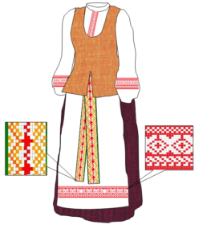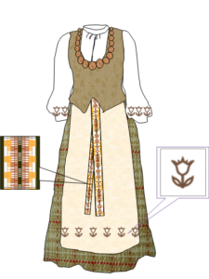

1. Vardas, pavardė
2. Klasė
3. Kokį etnografinį regioną pasirinkote?
4. Kokiais informaciniais šaltiniais rėmėtės?
5. Įkelkite modelio nuotrauką .png arba .jpg formatu.